**Nama: Muhammad Rizky Al Farabi**

**Kelas: 5-A FSWD**

**Kelompok: 4**

**Tugas: HomeWork (Week 10)**

* **Soal**
* **Soal Homework**

Soal 1. Buatlah API untuk upload photo pada data movies

Soal 2. Terapkan design Pattern MVC + Repository pada code teman-teman

* **Jawab**

-untuk API upload photo pada data movies yang saya buat masih terdapat kendala pada postman nya.

-Berikut dibawah ini merupakan design Pattern MVC + Repository yang telah saya buat

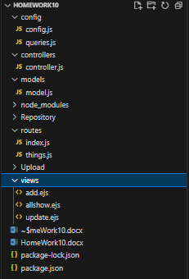

Untuk update an laporan terbaru segera saya kirimkan di gdrive dan segera di uploud di github.

* **Link Google Drive**

<https://drive.google.com/drive/folders/1u8r-DgRO4tsRX1mgHBAsVLS9Qc4bAPPx?usp=sharing>

* **Link Repo**

<https://github.com/rizkyfarabi03/MSIB-RAKAMIN-Farabi>